1)



2)

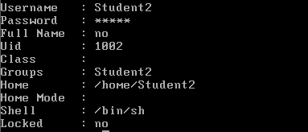

3)

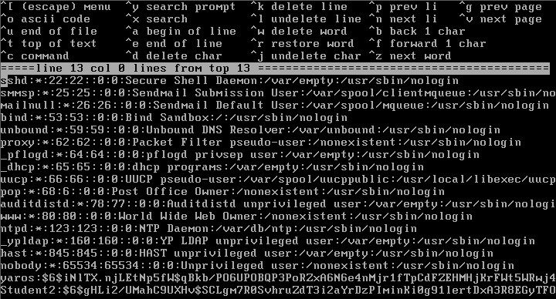

4)

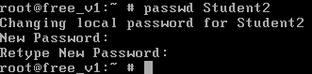

5)



6)





7)



8)



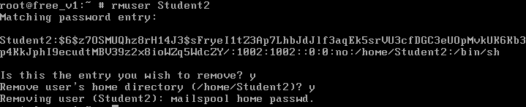



9)



10)



11)  






12)







13)



14)



15)



16)

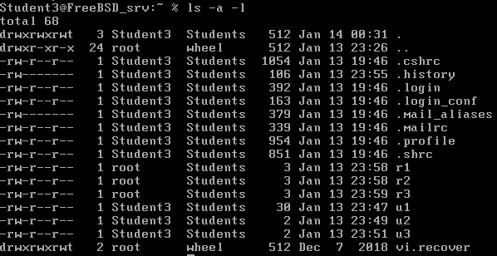

17)



18)



19)



20)



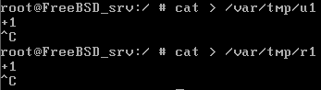

21)





22)





23)

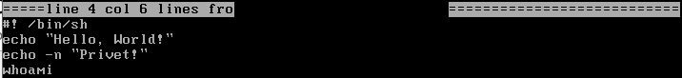

24)

Команда не отвечает



С командным интерпретатором всё работает



С правами на исполнения всё работает без интерпретатора

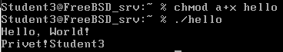

25)  


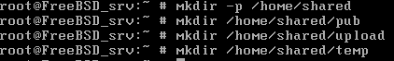





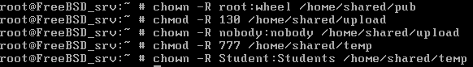

26)

